V3 – Lichtbrechung
Materialien: Glas, Löffel, Wasser
Durchführung: Das Glas wird mit Wasser befüllt und anschließend der Löffel in das Glas gestellt. Notiere deine Beobachtungen.
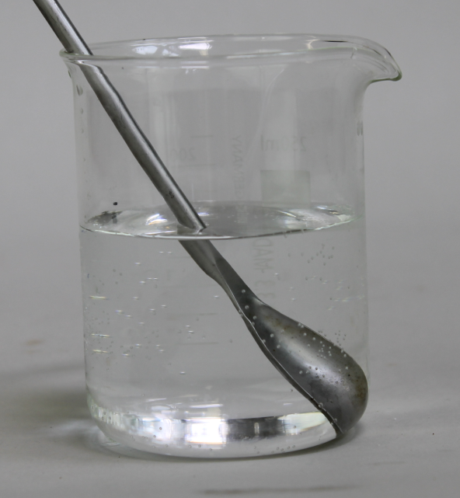

Abbildung 5 Seitensicht auf den Löffel im Wasser befüllten Glas

Beobachtung: Der Löffel wird im Wasser nach links geknickt.
Deutung: Licht wird beim Übergang von einem optisch dünneren Medium in eine optisch dicker Medium zum Lot hin gebrochen. Wasser weißt einen höheren Brechungsindex auf als Luft, somit wird der Löffel zum Lot hin gebrochen.
Literatur: K. Arnold, G. Boysen, E. Breuer, A. Fösel, H. Heise, J. Lichtenberger, M. Wenzel, Fokus Physik Chemie – Gymnasium 5/6, Cornelsen, 2010, S. 102.

